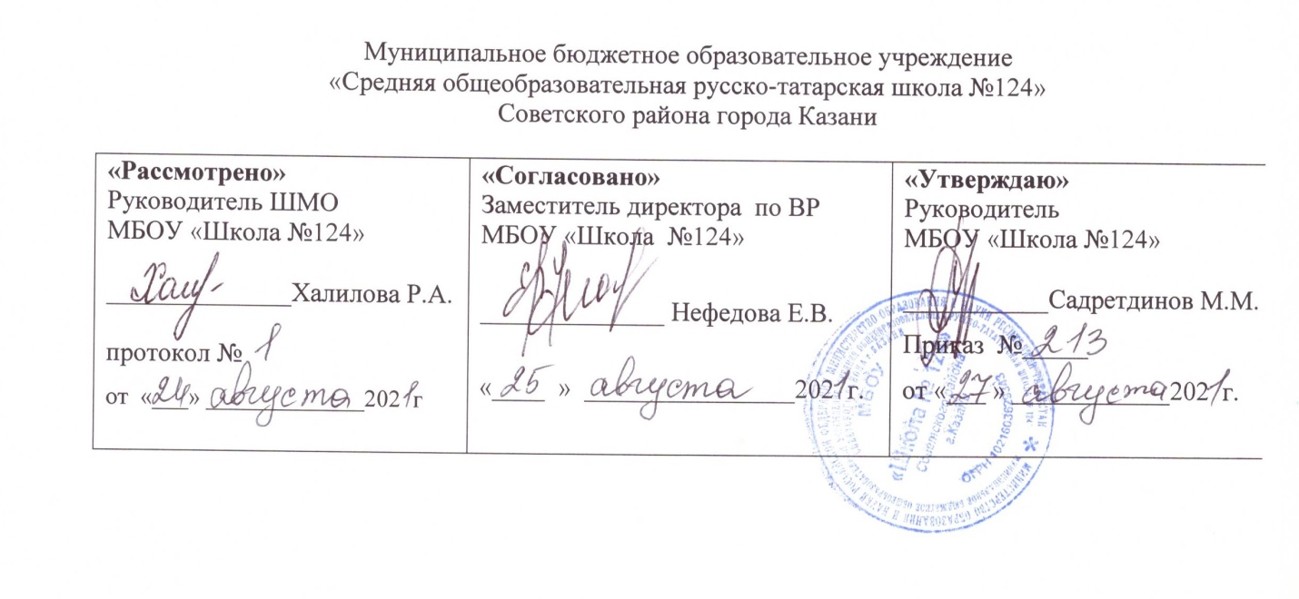

РАБОЧАЯ ПРОГРАММА
по курсу внеурочной деятельности
«Тайны русского языка»
Направление: Общекультурное направление
5 класс

Составила: Исмагилова Г.Х.
учитель русского языка и литературы

Рассмотрено на заседании
педагогического совета
протокол 1
от «__27___»___августа____2021___года

Казань
2021
Планируемые результаты.
Личностные результаты:
- эмоциональность; умение осознавать и определять (называть) свои эмоции;
- эмпатия – умение осознавать и определять эмоции других людей; сочувствовать другим людям,сопереживать;
- чувство прекрасного – умение чувствовать красоту и выразительность речи, стремиться к совершенствованию собственной речи;
- любовь и уважение к Отечеству, его языку, культуре;
- интерес к чтению, к ведению диалога с автором текста; потребность в чтении;
- интерес к письму, к созданию собственных текстов, к письменной форме общения;
- интерес к изучению языка;
- осознание ответственности за произнесённое и написанное слово.
Метапредметные результаты:
Регулятивные УУД:
- самостоятельно формулировать тему и цели урока;
- составлять план решения учебной проблемы совместно с учителем;
- работать по плану, сверяя свои действия с целью, корректировать свою деятельность;
- в диалоге с учителем вырабатывать критерии оценки и определять степень успешности своей работы и работы других в соответствии с этими критериями.
Познавательные УУД:
- перерабатывать и преобразовывать информацию из одной формы в другую (составлять план, таблицу, схему);
- пользоваться словарями, справочниками;
- осуществлять анализ и синтез;
- устанавливать причинно-следственные связи;
- строить рассуждения;
Коммуникативные УУД:
- адекватно использовать речевые средства для решения различных коммуникативных задач; владеть монологической и диалогической формами речи.
- высказывать и обосновывать свою точку зрения;
- слушать и слышать других, пытаться принимать иную точку зрения, быть готовым корректировать свою точку зрения;
- договариваться и приходить к общему решению в совместной деятельности;
- задавать вопросы.
Содержание курса
1 год обучения (35ч.)
Организационное занятие.(1ч.)
Обобщающее занятие (1ч.)
Программа является вариативной: педагог может вносить изменения в содержание тем (выбрать ту или иную форму работы, заменить и дополнять практические занятия новыми приемами и т.д.).

Раздел 1
Секреты устной речи. ( Фонетика.Интонация.) (6ч.)
Тема 1.1. Разночтение слов в звучании и написании.
Тема 1.2.1.3. Для чего используют звуковые повторы в речи?
Тема 1.4. 1.5. Какова роль интонации в устной речи?
Тема 1.6. Обобщающее занятие «Кто говорит - сеет, кто слушает - собирает»
В данном разделе рассматривают заявленные темы, практические занятия проводятся в игровой форме.
Раздел 2
Загадки русского словообразования.
( Морфемика. Словообразование. Этимология) (7 ч.)
Тема 2.1. О чём рассказывает словообразовательная модель слова
Тема 2.2. Что такое словообразовательное гнездо однокоренных слов
Тема 2.3. Почему с течением времени может измениться морфемный состав слова
Тема 2.4. Этимология слов. Работа со словарями
Тема 2.5. Сказочные превращения.
Тема 2.6 . 2.7. Презентация творческой работы.
Изучаются подробно темы, используя шарады, метаграммы, в завершении этого раздела учащиеся рекламируют свои творческие работы, используя средства массовой информации (по желанию): телевидение, радио, интернет.
Раздел 3.
Секреты письменной речи. ( Графика. Орфография. Пунктуация ) (5ч.)
Тема 3.1. Зачем нужно знать алфавит
Тема 3.2. В чём секрет правописания морфем
Тема 3.3. Как пунктуационные знаки помогают передавать смысл высказывания
Тема 3.4. Не пером пишут – умом. Тайны письма.
Тема 3.5. Бенефис знаний.
Раздел 4
Загадки русского слова (Лексика. Фразеология) (5 ч)
Тема 4.1. На какие группы делится словарный состав русского языка
Тема 4.2. В чём особенность употребления слова в художественном тексте
Тема 4.3. О чём рассказывают фразеологизмы
Тема 4.4. Фразеология в художественных произведениях.
Тема 4.5. Практическая работа.
Раздел 5
Секреты морфологии и синтаксиса. (Морфология.Синтаксис.) (7ч)
Тема 5.1. Чем отличаются склоняемые части речи друг от друга
Тема 5.2. В чём секрет глагола и его форм
Тема 5.3. Как отличать грамматические омонимы
Тема 5.4. Какими бывают предложения
Тема 5.5. 5.6. Грамматике учиться всегда пригодится.
Тема 5.7. Мониторинг проверки знаний.
Раздел 6
Речевой этикет.(3 ч)
Тема 6.1. 6.2. Правила речевого этикета.
Тема 6.3. Формулы речевого этикета.

Формы организации: индивидуальная, парная, групповая, коллективно-творческая.
Виды деятельности: лекции, практические занятия с элементами игр и игровых элементов, дидактических и раздаточных материалов, пословиц и поговорок, считалок, рифмовок, ребусов, кроссвордов, головоломок, сказок, анализ и просмотр текстов.

Календарно-тематическое планирование

№п/п | Название и содержание темы | Кол-во часов | Дата проведения
№п/п | Название и содержание темы | Кол-во часов | План | Факт
1 | Организационное занятие | 1 | 1-я неделя
2. | Разночтение слов в звучании и написании. | 1 | 2-я неделя
3. | Для чего используют звуковые повторы в речи? | 2 | 3-я неделя
4. | Для чего используют звуковые повторы в речи? |  | 4-я неделя
5. | Какова роль интонации в устной речи? | 2 | 5-я неделя
6. | Какова роль интонации в устной речи? |  | 6-я неделя
7. | Обобщающее занятие «Кто говорит - сеет, кто слушает - собирает» | 1 | 7-я неделя
8. | О чём рассказывает словообразовательная модель слова | 1 | 8-я неделя
9. | Что такое словообразовательное гнездо однокоренных слов | 1 | 9-я неделя
10. | Почему с течением времени может измениться морфемный состав слова | 1 | 10-я неделя
11. | Этимология слов. Работа со словарями | 1 | 11-я неделя
12. | Сказочные превращения. | 1 | 12-я неделя
13. | Презентация творческой работы. | 2 | 13-я неделя
14. | Презентация творческой работы. |  | 14-я неделя
15. | Зачем нужно знать алфавит | 1 | 15-я неделя
16. | В чём секрет правописания морфем | 1 | 16-я неделя
17. | Как пунктуационные знаки помогают передавать смысл высказывания | 1 | 17-я неделя
18. | Не пером пишут – умом. Тайны письма. | 1 | 18-я неделя
19. | Бенефис знаний. | 1 | 19-я неделя
20. | На какие группы делится словарный состав русского языка | 1 | 20-я неделя
21. | В чём особенность употребления слова в художественном тексте | 1 | 21-я неделя
22. | О чём рассказывают фразеологизмы | 1 | 22-я неделя
23. | Фразеология в художественных произведениях. | 1 | 23-я неделя
24. | Практическая работа. | 1 | 24-я неделя
25. | Чем отличаются склоняемые части речи друг от друга | 1 | 25-я неделя
26. | В чём секрет глагола и его форм | 1 | 26-я неделя
27 | Как отличать грамматические омонимы | 1 | 27-я неделя
28. | Какими бывают предложения | 1 | 28-я неделя
29. | Грамматике учиться всегда пригодится. | 2 | 29-я неделя
30. | Грамматике учиться всегда пригодится. |  | 30-я неделя
31. | Мониторинг проверки знаний. | 1 | 31-я неделя
32. | Правила речевого этикета. | 2 | 32-я неделя
33. | Правила речевого этикета. |  | 33-я неделя
34. | Формулы речевого этикета. | 1 | 34-я неделя
35. | Обобщающее занятие. | 1 | 35-я неделя

